**DM**

**Cycle 8**

**Modélisation et simulation des systèmes multiphysiques asservis**

**Motorisation d’un banc d’essai**

***D’après concours CCP TSI.***

1. Les conditions de Heaviside étant considérées comme vérifiées, les équations s’écrivent dans le domaine de Laplace :

|  |  |
| --- | --- |
| $$\boxed{U\left(p\right)=R⋅I\left(p\right)+L⋅p⋅I(p)+E(p)}$$ | $$\boxed{C_{m}\left(p\right)=K_{c}⋅I\left(p\right)}$$ |
| $$\boxed{C_{m}\left(p\right)- C_{r}\left(p\right)-f.Ω_{m}\left(p\right)=I_{eq}⋅ p⋅Ω_{m}\left(p\right)}$$ | $$\boxed{E\left(p\right)=K_{e}⋅Ω_{m}(p)}$$ |

Le schéma bloc associé au moteur à courant continu se complète ainsi :

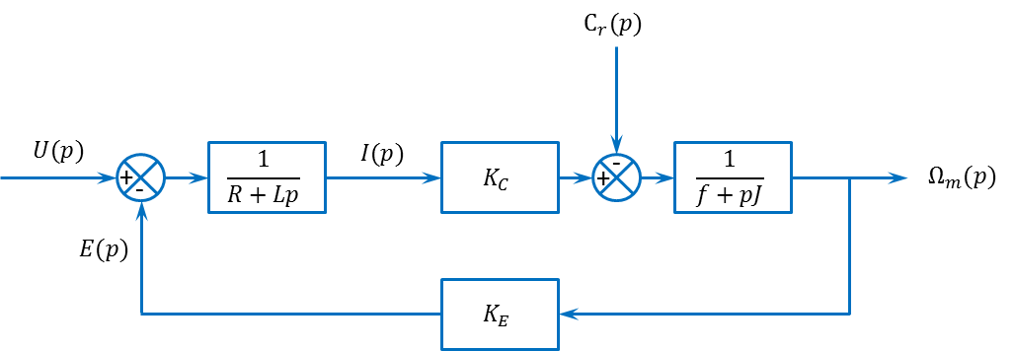

1. On peut-on utiliser en boucle de retour une génératrice tachymétrique pour mesurer la vitesse.

Pour avoir la sortie qui tend vers la consigne en régime établi, on doit prendre $\boxed{K_{Adapt}=K_{Capt}}$.

1. On considère que ${ C}_{r}\left(p\right)=0$ et $Ω_{c}\left(p\right)≠0$ :

$$\boxed{H_{m}\left(p\right)=\frac{Ω_{m}\left(p\right)}{U(p)}=\frac{\frac{K}{R∙I_{eq}∙p}}{1+\frac{K^{2}}{R∙I_{eq}∙p}}=\frac{K}{R∙I_{eq}∙p+K^{2} }=\frac{\frac{1}{K}}{1+\frac{R∙I_{eq}}{K^{2}}∙p}}$$

$$\boxed{H_{1}\left(p\right)=\frac{Ω_{m}\left(p\right)}{Ω_{c}\left(p\right)}=K_{Adapt}∙\frac{\frac{K}{R∙I_{eq}∙p+K^{2}}∙C(p)}{1+\frac{K}{R∙I_{eq}∙p+K^{2} }∙C\left(p\right)∙K_{Capt}}=\frac{K_{Adapt}∙K∙C(p)}{R∙I_{eq}∙p+K^{2}+K∙C\left(p\right)∙K_{Capt}}}$$

$$H_{1}\left(p\right)=\frac{K_{Adapt}∙K∙K_{P}}{R∙I_{eq}∙p+K^{2}+K∙K_{P}∙K_{Capt}}=\frac{\frac{K_{Adapt}∙K_{P}}{K+K_{p}∙K_{Capt}}}{\frac{R∙I_{eq}}{K^{2}+K∙K_{P}∙K_{Capt}}∙p+1}=\frac{K_{1}}{1+τ_{1}∙p}$$

|  |  |  |  |
| --- | --- | --- | --- |
| Soit par identification : | $$\boxed{K_{1}=\frac{K_{Adapt}∙K_{P}}{K+K_{P}∙K_{Capt}}}$$ | et | $$\boxed{τ_{1}=\frac{R∙I_{eq}}{K^{2}+K∙K_{P}∙K_{Capt}}}$$ |

1. On considère que ${ Ω}_{C}\left(p\right)=0$ et que ${ C}_{r}\left(p\right)≠0$ :

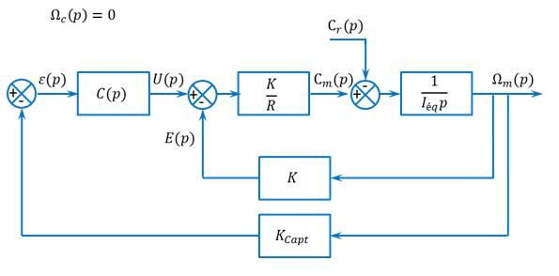

1. Par simplification de schéma-blocs :

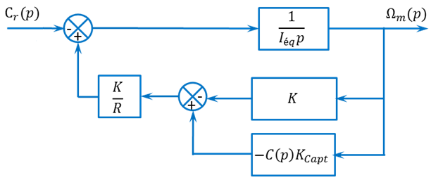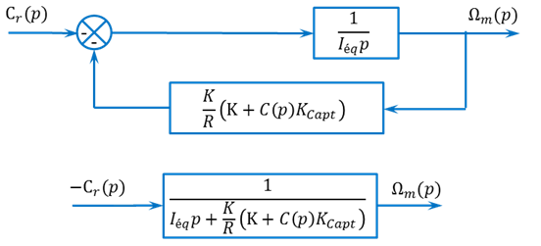

|  |  |  |  |  |
| --- | --- | --- | --- | --- |
| On a donc : | $$\boxed{H_{2}\left(p\right)=\frac{Ω_{m}\left(p\right)}{C_{r}(p)}=-\frac{1}{\frac{K}{R}∙\left(K+K_{P}∙K_{Capt}\right)+I_{eq}∙p}=-\frac{\frac{R}{K∙\left(K+K_{P}∙ K_{Capt}\right)}}{1+\frac{R∙I_{eq}}{K∙\left(K+K_{P}∙K_{Capt}\right)}∙p}=-\frac{K_{2}}{1+τ_{2}∙p}}$$ | | | |
| Soit par identification : | | $$\boxed{K_{2}=\frac{R}{K∙\left(K+K_{P}∙ K_{Capt}\right)}}$$ | et | $$\boxed{τ_{2}=τ_{1}=\frac{R∙I_{eq}}{K∙\left(K+K_{P}∙K_{Capt}\right)}}$$ |

1. On considère que ${ Ω}_{C}\left(p\right)≠0$ et que ${ C}_{r}\left(p\right)≠0$ :

Par superposition on a : $\boxed{Ω_{m}\left(p\right)=H_{1}\left(p\right)⋅Ω_{c}\left(p\right)+H_{2}\left(p\right)⋅C_{r}(p)}$.

1. On a, pour des échelons de consignes :

|  |  |  |  |  |
| --- | --- | --- | --- | --- |
| $$\boxed{{ Ω}_{c}\left(p\right)=\frac{Ω_{c0}}{p}}$$ | avec $Ω_{c0}=202 rad/s$ | et | $$\boxed{{ C}_{r}\left(p\right)=\frac{C_{r0}}{p}}$$ | avec $C_{r0}=990 N∙m$. |

L’écart statique $ε_{S}$ s’écrit en sortie du comparateur :

$$ε_{S}=\lim_{t→+∞}{ε\left(t\right)}=\lim_{p→0}\left[p⋅ε\left(p\right)\right]=\lim_{p→0} \left[p⋅\left(K_{Adapt}⋅{ Ω}_{c}\left(p\right)-K_{Capt}⋅Ω_{m}\left(p\right)\right)\right]$$

$$ε_{S}=\lim_{p→0} \left[p⋅\left(K_{Adapt}⋅{ Ω}_{c}\left(p\right)-K_{Capt}⋅H_{1}\left(p\right)⋅Ω_{c}\left(p\right)-K_{Capt}⋅H_{2}\left(p\right)⋅C_{r}(p)\right)\right]$$

$$ε_{S}=\lim_{p→0} \left[p⋅\left(K_{Adapt}⋅\frac{Ω_{c0}}{p}-K_{Capt}⋅K_{1}⋅\frac{Ω_{c0}}{p}+K_{Capt}⋅K_{2}⋅\frac{C_{r0}}{p}\right)\right]$$

$$\boxed{ε_{S}=\left(K_{Adapt}-K_{Capt}⋅K_{1}\right)⋅Ω_{c0}+ K_{Capt}⋅K_{2}⋅C_{r0}}$$

L’écart statique ne pourra pas être nul (exigence 1.1.1 du cahier des charges non vérifiée).

En choisissant $K_{Adapt}=K_{Capt}$, l’écart statique pourra être réduit à condition d’avoir un gain $K_{P}$ important ( $K_{1}→1$ et $K_{2}→0$), mais pas trop pour ne pas rendre le système instable.

1. Avec un correcteur intégral, le système devient de classe C1 et l’écart statique est annulé.
2. En reprenant le raisonnement de la question 20, et en remplaçant $C(p)$ par $K_{I}/p$ dans les expressions de $H_{1}\left(p\right)$ et $H_{2}\left(p\right)$ :

$$\lim_{p→0} H_{1}\left(p\right)=\lim_{p→0} \left(K_{Adapt}∙\frac{\frac{K}{R∙I_{eq}∙p+K^{2}}∙\frac{K_{I}}{p}}{1+\frac{K}{R∙I_{eq}∙p+K^{2} }∙\frac{K_{I}}{p}∙K_{Capt}}\right)=\frac{K_{Adapt}}{K_{Capt}}$$

$$\lim_{p→0} H_{2}\left(p\right)=\lim_{p→0} \left(-\frac{1}{\frac{K}{R}∙\left(K+\frac{K_{I}}{p}∙K_{Capt}\right)+I_{eq}∙p}\right)=0$$

$$ε_{S}=\lim_{p→0} \left[p⋅\left(K_{Adapt}⋅{ Ω}_{c}\left(p\right)-K_{Capt}⋅H_{1}\left(p\right)⋅Ω_{c}\left(p\right)-K_{Capt}⋅H_{2}\left(p\right)⋅C_{r}(p)\right)\right]$$

$$ε_{S}=\lim_{p→0}\left(K_{Adapt}⋅Ω_{c0}-K_{Capt}⋅\frac{K_{Adapt}}{K_{Capt}}⋅Ω_{c0}-K_{Capt}⋅0⋅C_{r0}\right)=0$$

Dans ce cas, l’application d’un couple perturbateur n’a donc pas d’influence sur l’écart statique. La fréquence de rotation du rotor peut être temporairement impactée, mais au bout d’un laps de temps, l’écart statique tend vers *0*. L’exigence 1.1.1 est donc vérifiée.